Hinkelen: is een spel waarbij op één been springt.

Huppelen: is lopen en tegelijk sprongetjes maken. Eerst op het ene been en dan op het andere been.

Kruipen: is het lopen op de handen en knieën, zoals baby’s doen.
kruipen

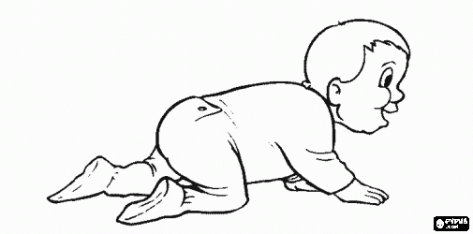
hinkelen

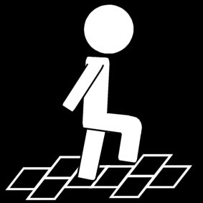
huppelen

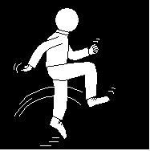
manieren van voortbewegen

